

PROGRAMA DE SOCIEDAD Y CULTURA DE ASIA
Objetivo:
Describir y analizar desde la perspectiva histórica; los principales procesos sociales, políticos y económicos de China, Corea, Japón; los países del sudeste asiático y los del Asia Central, con el fin de comprender sus características culturales y de analizar algunos aspectos de la situación contemporánea.
Importancia del curso:
Este curso ofrece un esbozo de lo que es la región del Asia Pacífico. Lo anterior, con el fin de tener los conocimientos para comprender los procesos en la región: su cultura y tradición vinculada a su éxito dentro de la globalización económica; aportando una visión multicultural propia del estudiante UDEM.

NOTA: La clase es paperless class. Las lecturas son en PDF y los trabajos se entregan por mail.
a. Reglamento de clase:
- La clase iniciará a tiempo en la hora marcada en el horario.
- En cada clase se pasará la lista.
- Los trabajos sólo se recibirán en la fecha indicada.
- Los celulares no podrán utilizarse y tendrán que permanecer en sistema de silencio.
- No se puede estar entrando y saliendo de la sesión o del salón

b. Anuario
Se llevará el seguimiento de noticias por tema o área de conocimiento. Una por semana. Esta recopilación tiene la finalidad de contar con un material que le pueda servir como fuente de investigación posterior o simplemente de interés personal.

Ejemplo 1:
Camboya: intentan solucionar estancamiento electoral. BBC Mundo. Lunes, 16 de septiembre de 2013
El primer ministro de Camboya, Hun Sen y el líder de la oposición Sam Rainsy acordaron trabajar juntos para solucionar el conflicto electoral en Camboya sin violencia. Se mencionó una posible reforma electoral. El domingo 15 una persona murió durante las protestas de la oposición. Camboya tuvo elecciones el pasado mes de julio en las cuales el primer ministro fue declarado ganador. La oposición afirma que la votación fue manipulada.
Ejemplo 2:
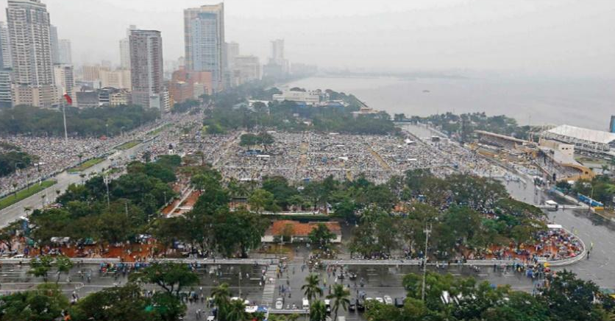
Aboga por jóvenes en misa récord
19 de enero de 2015
El Papa Francisco rompió record ayer al reunir a 6 millones de fieles en una misa en la ciudad de Manila, Filipinas. Pidió que se buscara erradicar la ignorancia, la pobreza y la corrupción.

Referencias
http://www.elnorte.com/edicionimpresa/aplicacionei/Pagina.html?fecha=20150119
El País:
http://internacional.elpais.com/internacional/2013/09/01/actualidad/1378061620_592348.html
Ejemplo 3:
14 de septiembre 2013 “El acuerdo entre EE UU y Rusia sobre Siria no incluye medidas de sanción” por Antonio Caño
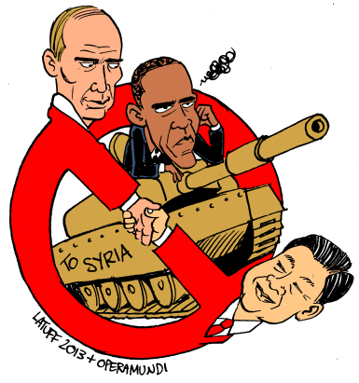
Rusia y Estados Unidos se unen para intervenir en Siria y establecen un marco para la destrucción del arsenal químico de Siria y por el momento descartan la posibilidad de una intervención militar contra el régimen de Al Assad. Se unieron en Ginebra el secretario de EE UU, John Kerry y su homólogo ruso, Sergei Lavrov para dar el enunciado de la elaboración de una resolución del Consejo de Seguridad de la ONU. Se ha establecido que las armas químicas sirias deben ser sancionadas y habrá una inspección en noviembre. Las armas deben quedar bajo control internacional. Por el momento Al Asad permanecerá en el Poder.

c. Lecturas:
Las lecturas asignadas que se indicarán a los estudiantes tendrán una actividad específica:
1.- Todas las lecturas tienen una actividad a realizar en el formato de las tareas y trabajos.

d. Tareas y trabajos:
- Estos se entregarán en la fecha indicada.
- Se envían al mail del profesor en la fecha que se indique y hasta la medianoche como límite. Las fechas son el día del primer y segundo examen parcial y la entrega final se hace en la penúltima clase; es decir, antes de finalizar el curso. Todo se entrega junto en el correo electrónico del profesor victor.sanchez@udem.edu
- Únicamente se les pide escribir su nombre completo y materia, en la parte superior derecha de la primera cuartilla.
- La clase es paperless por lo que trataremos de contribuir al cuidado del medio ambiente. Solo tienen que enviar todas sus tareas a mi correo.
- Tienen que guardar los correos de las retro para aclaraciones.
- Poner sus tareas en PDF.
- Usar la letra Times New Roman o Arial 12. Interlineado de 1.5. Usar formato de citas en APA.
- Incluir las referencias o bibliografía.
- Recuerde incluir el lema del código de honor.
- Habrá un listado de las exposiciones, lecturas, películas y videos.

e. Exposición
- Exposición individual de un tema de Asia: La exposición de los alumnos evaluará sus actitudes, formación, sus habilidades orales, creatividad e investigación. La exposición consiste en investigar un tema cultural y social sobre un país. Durante todo el curso. A calificarse con 10 puntos en el final.

f. Estructura de la clase
La clase estará compuesta de una parte teórica 50% y una parte de revisión de las actividades que comprende el 50%. Durante las clases se verán las lecturas y se revisará el anuario.

g. Filmes y videos:
Habrá varios filmes y videos de los cuales seleccionará cuatro que tendrá que ver durante las clases. En estas actividades se entregará un reporte de trabajo con tres ideas principales de cada video o película. Habrá un listado a ver durante todo el semestre.

h. Exámenes

Lunes 5 de agosto inicio de clases
Martes 26 de noviembre fin de clases

- Primera evaluación: Jueves 12 de septiembre.
- Segunda evaluación: Jueves 17 de octubre.
- Examen final: lunes a las 16:00 hrs.

Ponderación de los parciales
- 60% el examen
- 40% las actividades

NOTA: El examen final tiene el mismo valor de los parciales y el examen no es acumulativo.

ASUETOS
Lunes 16 de septiembre-reposición
Lunes 18 de noviembre-reposición

RECESO

i.Programa de la Clase

- Orígenes del Asia-Pacífico
  - Geografía
  - Hidrografía, Orografía
  - Orígenes, cultura y tradición
  - Budismo
  - Confucianismo

- Colonialismo Europeo. (Llegada de los Occidentales a Asia).
  - Los portugueses. Motivos de expansión. Viajes de exploración y comercio.
  - El papel de los misioneros católicos. Los españoles en Filipinas.
  - Colonias francesas en Asia
  - Colonias inglesas en Asia

- Guerra Fría en Asia. Surgimiento de las potencias asiáticas.

  - Japón. La edad media y la renovación Meidji.
  - Expansionismo japonés. Colonias japonesas: Indonesia y Corea.
  - Caso Corea. Época de los tres reinos y dinastías.
  - China. Dinastías. Dinastía Tang. Edad media. Presión externa. El triunfo de la Revolución china.
  - Organización administrativa china: regiones autónomas. Caso de Tíbet, Macao, Taiwán y Hong Kong.
  - Guerra fría.
  - Guerra de Corea.
  - Proceso de descolonización en Asia.
  - Sustitución de importaciones.
  - Fomento a las exportaciones.
- Transformación económica en Asia. Regionalismo en Asia vs problemáticas sociales y políticas. (Potencias Emergentes).

- Milagro económico japonés
- Los Chaebol coreanos
- Crecimiento económico chino
- Globalización en Asia
- Potencias emergentes
- Subcontinente indio
  - Sri Lanka y los Tigres Tamiles
  - Crecimiento económico de India
  - ASEAN
  - APEC

j. Integridad Académica:
La Universidad de Monterrey promueve la cultura de integridad académica, y en sintonía con este esfuerzo existen consecuencias para los actos de deshonestidad académica establecidas en el Código de Honor.
Se considera que se actúa en contra de la integridad académica cuando un estudiante:
- Faltó al protocolo de evaluación (hablar o voltear cuando no es debido, o tener artículos no solicitados).
- No incluyó la firma de honor.
- Presentó un trabajo propio de años anteriores (sin permiso expreso, ni referencia alguna).
- No denunció una deshonestidad académica de la cual fue testigo.
- Copió, parafraseó o usó ideas de un autor sin citar la referencia.
- Copió y pegó (copy/paste) una parte de un trabajo de internet o de un compañero.
- Insertó referencias que no fueron consultadas.
- Incluyó a un compañero que no participó en un trabajo en equipo ó aceptó ser incluido en un trabajo en equipo en el que no participó.
- Dejó que un compañero se copiara o intentara copiar durante un examen.
- Copió o intentó copiar a un compañero durante un examen.
- Utilizó, intentó utilizar o tenía en su poder un acordeón, tecnología o material prohibido durante un examen.
- Colaboró con otros compañeros cuando no se indicó explícitamente que debiera ser así.
- Prestó un trabajo a un compañero quien lo presentó como propio.
- Falseó o inventó datos en trabajos.
- Copió, entregó o descargó un trabajo entero, de internet o de un compañero actual o de años anteriores.
- Presentó un justificante o documentación apócrifa o con contenido falso.
- Se hizo pasar por otro alumno (para firmar asistencia o participación, haciendo un trabajo o presentando un examen en su nombre, etc.).
- Robó exámenes u obtuvo las respuestas de las preguntas de manera fraudulenta.
- Distribuyó o comercializó exámenes o trabajos.
- Pagó a alguien para que le hiciera un trabajo.
- Alteró una calificación asignada (en cualquier medio).
- Sobornó o intentó sobornar a cualquier miembro de la comunidad educativa con el objeto de mejorar su calificación.
Los estudiantes implicados en un incidente por una falta de integridad académica serán informados por correo electrónico institucional y podrán ser citados por el Centro de Integridad para entrevista y/o audiencia.
¡Levanta la voz! Cualquier miembro de la comunidad universitaria está comprometido a reportar al Centro de Integridad un caso de deshonestidad académica (integridad.udem.edu.mx)
¡Recuerda incluir en todas tus tareas, exámenes y proyectos la firma de honor!
Doy mi palabra que he realizado esta actividad con integridad académica.

“Espero que juntos construyamos conocimientos de provecho para nuestro enriquecimiento académico”.

Mtro. Víctor Edgar Sánchez Gallegos
Dir. de Estudios Internacionales
Universidad de Monterrey

